附件：

分类果皮收纳箱样式：
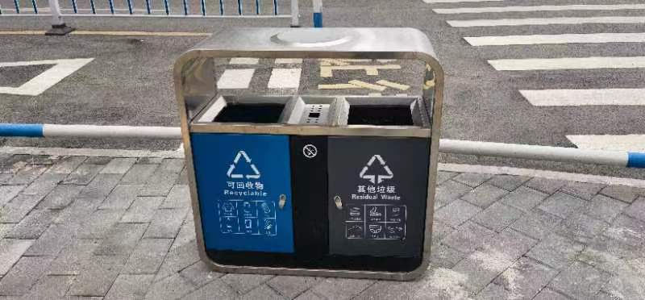

太阳能路灯参数：

路灯参数：灯杆长度3.8米，基础预埋钢筋地笼；LED光源，功率40W，照明面积达到40平以上；产品质保期2年

